Soluzioni

1 L’equazione è definita per x ∈ R , y ≠ 0.
Se y ( x ) è soluzione, anche – y ( x ) lo è . Non ci sono soluzioni costanti; per risolvere l’equazione, procediamo nel modo consueto, separando le variabili e integrando :
$\int{{\text{y e}}^{{\text{-y}}^{2}}\text{ dy }= \int{{\text{ e}}^{x}\text{ dx }⇔\text{ - }\frac{1}{2}{\text{ e}}^{{\text{-y}}^{2}}{\text{ e}}^{x}\text{ - c }⇔{\text{ e}}^{{\text{-y}}^{2}}\text{ 2 }({\text{ c - e}}^{x}) }}$
y =
Le soluzioni sono definite per 0 < 2 ( c – e^{x} ) < 1 , cioè per c – ½ < e^{x} < c ; questo significa che :
per 0 < c ≤ ½ deve essere x < log c
per c > ½ deve essere log ( c – ½ ) < x < log c .

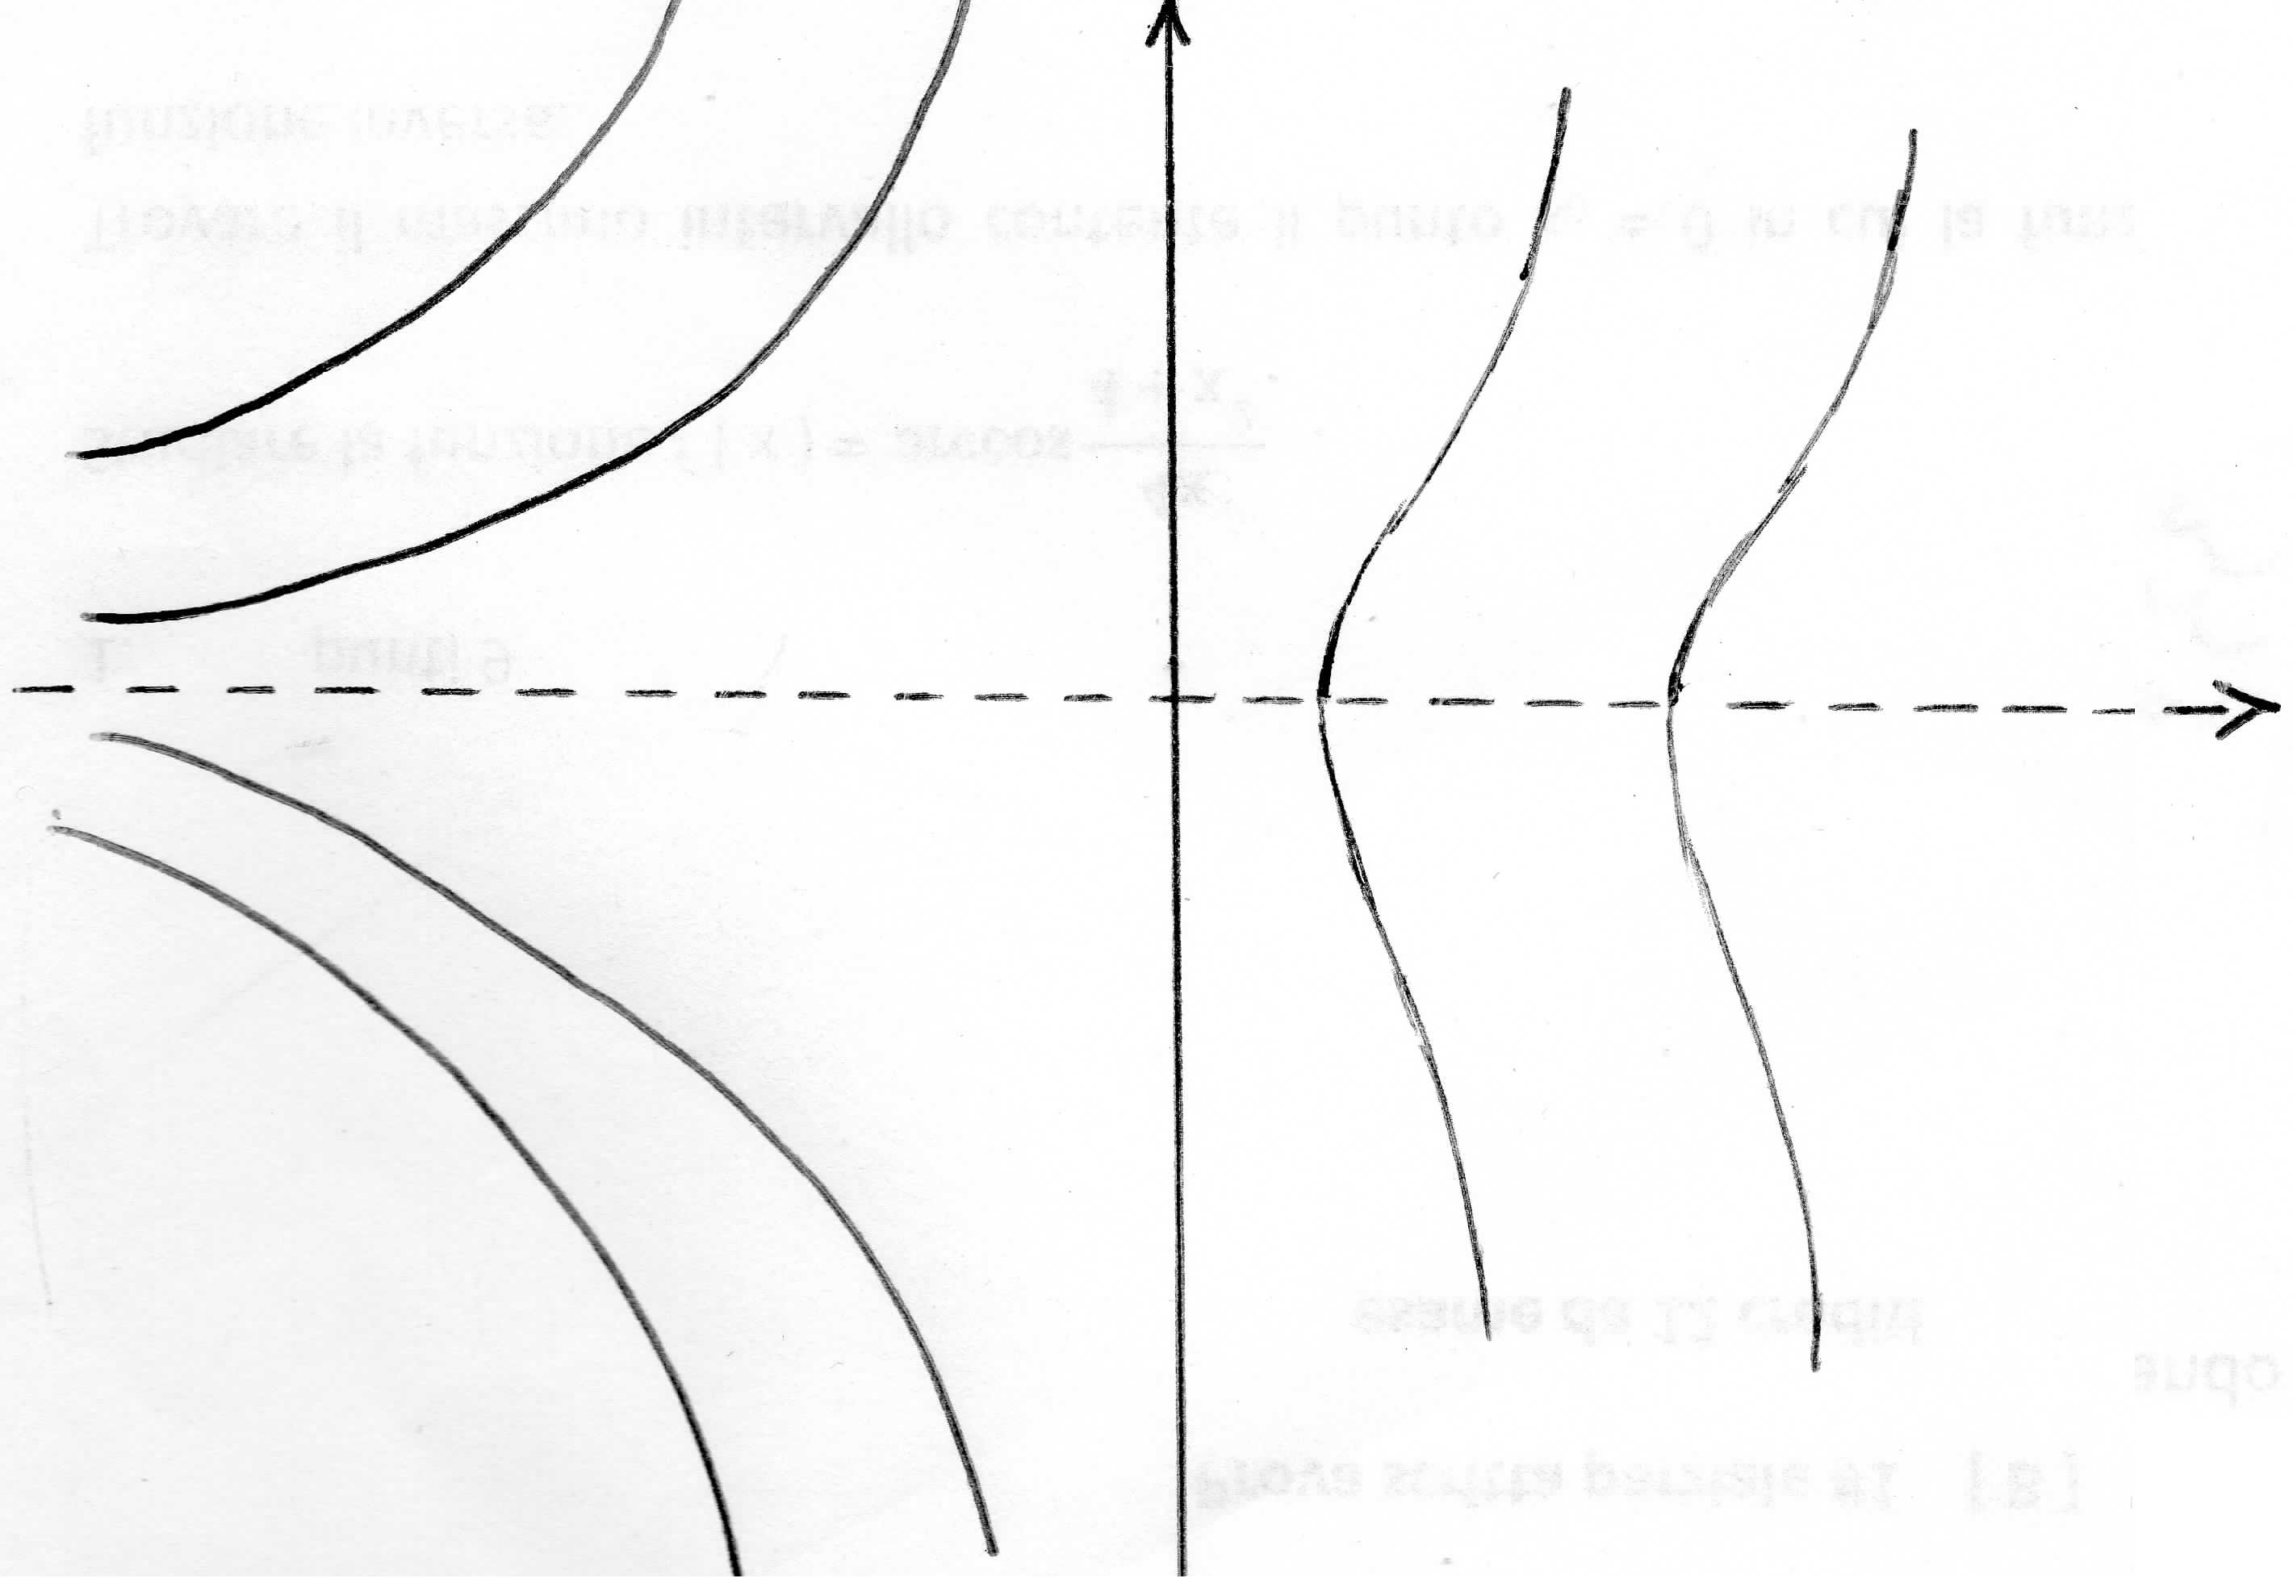
Si osservi che le soluzioni arrivano all’asse delle x, con tangente verticale.

2.
Dobbiamo stabilire se esiste $\int_{1}^{+∞}{ \left({\text{ e}}^{1/{\text{x - 1}}}{\text{ - e}}^{\text{- 1}} \right)}\text{ dx }= \int_{1}^{+∞}{{\text{ e}}^{\text{-1}} \left({\text{ e}}^{1/{\text{x }}}\text{ - 1 }\right)}\text{ dx}$.
La risposta è negativa , perché per x →∞ $e^{1/{\text{x }}}\text{ - 1 }≈\text{ 1/x}$.

3.
F ( x ) = $\int_{0}^{x}{{\text{ e}}^{t}}\left|\text{ arctgt }\right|\text{ dt }$
E’ una funzione definita in R , derivabile e crescente ( la sua derivata è positiva, eccetto un punto ); in particolare è dunque iniettiva.
La funzione f ( x ) = e^{x} | arctgx | è integrabile in un intorno di -∞ ( perché equivalente a π e^{x} / 2 che è integrabile perché e^{x} < 1 / | x |^{α} per ogni α > 0 ; basterà prendere per α un valore maggiore di 1 per poter concludere attraverso il teorema del confronto per integrali ).
La funzione non è invece integrabile in nessun intorno di +∞ ( perchè per x →+∞ diverge ).
Poiché f ( x ) è positiva, F ( x ) ha il segno di x ( ed è nulla per x = 0 ).
Per quanto detto, l’immagine di F ( x ) è una semiretta ( c , +∞ ) , con c < 0.
Essendo per x → 0 $\text{F' }(\text{ x }) ≈ \left|\text{ x }\right|$ed F ( 0 ) = 0 , in un intorno di 0 si ha $\text{F }(\text{ x }) ≈ (\text{ sgnx })({{\text{ x}}^{2}}/2)$; questo prova che 0 è un punto di flesso.
4.
Fissato n, in un intorno di +∞ si ha : $\frac{x^{n}}{e^{x}} < \frac{x^{n}}{x^{α}} = \frac{1}{x^{α\text{ - n}}}$ , $∀α>\text{ 0}$. Scelto α > n + 1 , il criterio del confronto permette di concludere.
Per n = 0 , si ottiene $\int_{0}^{+∞}{{\text{ e}}^{\text{-x}}}\text{ dx }= {\left[{\text{ - e}}^{\text{-x }}\right]}_{0}^{+∞} =\text{ 1 }=\text{ 0! }$
Supponiamo l’uguaglianza vera per n e deduciamola per n+1. Integrando per parti :
$$\int_{0}^{+∞}{{\text{ x}}^{\text{n }+\text{ 1}}{\text{ e}}^{\text{-x}}}\text{ dx }= {\left[{\text{- x}}^{\text{n }+\text{ 1 }}e^{\text{-x}}\right]}_{0}^{+∞} + (\text{ n }+\text{ 1 }) \int_{0}^{+∞}{{\text{ x}}^{n}{\text{ e}}^{\text{-x}}}\text{ dx }=\text{ 0 }+(\text{ n }+\text{ 1 })\text{ n! }= (\text{ n }+\text{1 })\text{ !}$$

